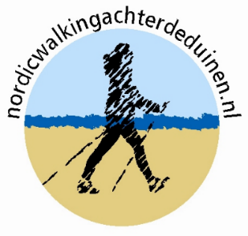

INTRODUCTIELESSEN EN CURSUSSEN NORDIC WALKING augustus – sept. 2022

Kijkduin: Intro 21/8, cursus 28/8, 4/9, 11/9, 25/9 en 2/10.
Zondag 11.30 – 12.45 uur.
Verzamelen op het Deltaplein, bij de kinderdraaimolen, schuin voor het
NH Hotel
Haagse Bos: Intro 22/8, cursus, 29/8, 5/9, 12/9, 26/9 en 3/10.
Maandag 12.00 – 13.15 uur.
Verzamelen in Marlot, hoek Hoogwerflaan/Hofzichtlaan.
Scheveningen: Intro 31/8, cursus, 31/8, 7/9, 28/9, 5/10 en 12/10.
Woensdag 13.00 – 14.15 uur.
Verzamelen bij “de Boshut” aan de Badhuisweg t/o de Cremerweg. Ockenburgh : Intro 26/8, cursus 2/9, 9/9, 23/9, 30/9 en 7/10.
Vrijdag 15.00 – 16.15 uur.
Verzamelen op de “P” in bos Ockenburgh achterin bij de
fietsenstalling.

Zomercursus Nordic Walking:
Zaterdag 16 juli 11.30 uur intro, cursus dinsdag 19/7 en 26/7 om 19.30 uur.
zaterdag 23/7 en 30/7 om 11.30 uur.

Introductielessen in november 2022:
Zaterdag 5/11 op Kijkduin, maandag 7/11 in Haagse Bos, woensdag 9/11 Scheveningen en vrijdag 4/11 in Ockenburgh.

Er zijn ook lessen voor zeer rustige Nordic Walkers op maandag (Haagse Bos 13.30 uur) woensdag (Scheveningen 11.15 uur) en vrijdag (Ockenburgh 11.15 uur), duur: 45 minuten
Introductieles: 10 euro incl. gebruik Nordic Walking poles (€5,- met Ooievaarspas).
Cursuskosten: 75 euro voor 5 technieklessen (€37,50 met Ooievaarspas). Plus één gratis trainingsles. Zomercursus €60,-
Eerste 2 lessen is het gebruik van de stokken gratis, daarna €2,50 huur of kopen bij Els.
Graag vermelden bij opgave: naam, lengte, e-mail en/of telefoonnummer.
Aanmelden en informatie bij: Els Stam, 06-41359364, mail@elsstam.nl
www.nordicwalkingachterdeduinen.nl

